

Паспорт
видеосервера Domination
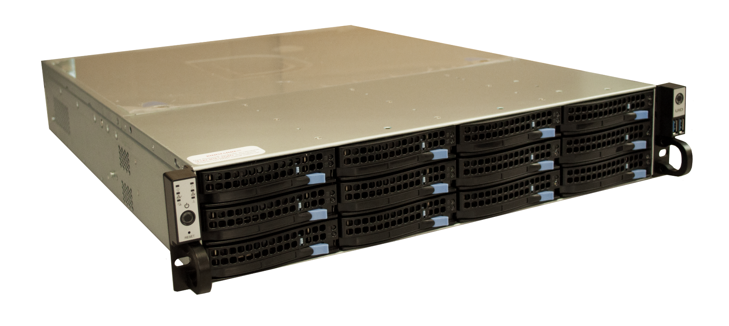

IP-24-12-HS

Производитель оставляет за собой право вносить изменения в параметры работы системы, улучшать технические характеристики изделия и менять внешний вид корпусов без предварительного уведомления.

ОПИСАНИЕ
Видеосервер Domination под управлением встроенного программного обеспечения «DOMINATION» (неисключительная лицензия на программу «DOMINATION» – встраиваемое программное обеспечение для видеосерверов, © ООО «ВИПАКС+», свидетельство о регистрации № 2005610843, запись в реестре российского программного обеспечения от 06.09.2016 № 1786) способен передавать видеоизображения по протоколу TCP/IP в компьютерных сетях с высокой частотой кадров и минимальной задержкой, при этом экономно и предсказуемо используя ресурсы сети. Все операции по инсталляции достаточно просты и заключаются в подключении видеокамер и кабеля компьютерной сети.

КОМПЛЕКТАЦИЯ
- Видеосервер – 1 шт.
- Накопитель USB с документацией и дистрибутивами – 1 шт.
- Телескопические направляющие – 2 шт.
- Кабель питания – 1 шт.
- Патч-корд UTP Cat. 5e 5 м. – 1 шт.
- Наклейка «Объект находится под видеонаблюдением» – 1 шт.
- Паспорт – 1 шт.
- Руководство – 1 шт.

ТЕХНИЧЕСКИЕ ХАРАКТЕРИСТИКИ
Модель | IP-24-12-HS
Видео
Тип подключаемых видеокамер | IP-камеры
Количество видеоканалов | 24
Разрешение на канал (пикселей) | Без ограничений (в зависимости от IP-камеры)
Формат поддерживаемого видео | H.265 (TCP/UDP), H.264 (TCP/UDP), MJPEG (HTTP)
Поддержка двух видеопотоков | Да
Увеличение каналов | До 48
Аудио
Количество аудиоканалов | 24
Формат поддерживаемого аудио | G.711 uLaw/aLaw, G.726, AAC, PCM
Хранение
Количество мест для установки дисков | 12
Объем поддерживаемых дисков | До 24 ТБ каждый
Рекомендуемые диски | Любые HDD/SSD SATA I/II/III
Запись данных
Максимальная скорость записи на каждый канал | Без ограничений (в зависимости от IP-камеры)
Варианты скорости записи | H.264/H.265 – все кадры, выкл.
Режимы записи | Постоянная, по движению, по сработке детектора аналитики, по расписанию, при замыкании/размыкании контакта, при потере сигнала на другой камере, из сценария
Детектор движения | Поддержка встроенных детекторов IP-камер
Дотревожная запись | 1 – 10 сек. для записи по детектору движения
Посттревожная запись | 1 – 60 сек. для записи по детектору движения
Зеркалирование архива | Да
Сетевые параметры
Сетевая плата | 2 х LAN 10/100/1000 Mbps
Максимальный входящий поток с IP-камер | До 800 Мбит/с
Максимальный исходящий поток для видеоклиентов | До 800 Мбит/с
Автоматическая адаптация к пропускной способности каналов | Да
Протокол/стандарт подключения к IP-камерам | HTTP, RTSP, ONVIF
Автопоиск камер | Используя ONVIF (WS-Discovery)
Программное обеспечение
Операционная система видеосервера | Domination Linux
Системный носитель видеосервера | USB-Flash
Операционная система клиентских компьютеров | Astra Linux, Ubuntu, Debian  macOS 10.11 El Capitan и выше  Microsoft® Windows® 10, 11
Мобильные клиенты | Для iOS и Android
Количество удаленных пользовательских рабочих мест | Без ограничений
Прочее
Мониторинг состояния серверов, камер и дисков | SNMP
Синхронизация времени | NTP
Разграничение прав доступа | Многоуровневое
Цифровое увеличение видеоизображения | Да
Скорость воспроизведения архива | x1/2, x1/4, x1/8, x1/16, x1, x2, x4, x8, x16
Питание
Напряжение питания | АС220 – 240V, 50Hz
Максимальная потребляемая мощность | До 300W с HDD
Блок питания с резервированием | Нет
Эксплуатационные характеристики
Рабочие условия | +5°С – +40°С
Конструкция
Габариты | 650(Д) x 430(Ш) х 90(В) мм
Форм-фактор | 2U
Вес (нетто), кг | 12,0 кг
Способ установки | В стойку 19"

ТРАНСПОРТИРОВАНИЕ И ХРАНЕНИЕ
Оборудование в транспортной таре перевозится любым видом крытых транспортных средств (в железнодорожных вагонах, закрытых автомашинах, трюмах и отсеках судов, герметизированных отапливаемых отсеках самолетов и т. д.) в соответствии с требованиями действующих нормативных документов.
Условия транспортирования должны соответствовать условиям хранения 5 по ГОСТ 15150-69 (навесы или помещения, где колебания температуры и влажности воздуха несущественно отличаются от колебаний на открытом воздухе (например, палатки, металлические хранилища без теплоизоляции, расположенные в макроклиматических районах с умеренным и холодным климатом в атмосфере любых типов).
Хранение оборудования в транспортной таре на складах изготовителя и потребителя должно соответствовать условиям 1 по ГОСТ 15150-69 (отапливаемые и вентилируемые склады, хранилища с кондиционированием воздуха, расположенные в любых макроклиматических районах).

ГАРАНТИЯ
- Гарантийные обязательства
Изготовитель гарантирует соответствие настоящего оборудования требованиям технических условий при соблюдении потребителем правил транспортирования, хранения, монтажа и эксплуатации.
Гарантийный срок эксплуатации составляет 60 месяцев (5 лет) от даты продажи через торговую или монтажную организацию.
При отсутствии отметки продавца в паспорте о дате продажи гарантийный срок исчисляется от даты производства. Дата производства зашифрована в кодовом номере на задней части корпуса изделия.
Гарантийные обязательства не действительны, если причиной неисправности оборудования являются:
- повреждения прибора, вызванные скачком напряжения, обнаружение следов подключения к нерекомендованным источникам электропитания, не предназначенным для данного прибора;
- наличие внешних или внутренних механических повреждений, обнаружение следов воздействия на прибор домашних животных, насекомых, грызунов и посторонних предметов;
- обнаружение внутри прибора следов воздействия на него жидкостей (коррозия, окисление);
- обнаружение следов неквалифицированного ремонта прибора, а также вмешательство в его программное обеспечение;
- наличие следов несанкционированного изменения конструкции, не предусмотренного производителем, воздействие каких-либо других внешних факторов, нарушающих работоспособность данного оборудования;
- нарушение правил эксплуатации, целостности кодового номера изделия, обнаружение стертого (поврежденного) кодового номера изделия.
Гарантийные обязательства действуют только при предъявлении данного паспорта. Изготовитель не несет ответственности и не возмещает ущерб за дефекты, возникшие по вине потребителя при несоблюдении правил эксплуатации и монтажа.

- Общие рекомендации по гарантийному ремонту
При отправке в ремонт оборудования услугами транспортной компании обязательно наличие на упаковке наклейки с надписью крупным шрифтом «В РЕМОНТ». А также необходимо приложить акт с указанием дефектов и условий их проявления, комплектности оборудования, контактного лица, номера контактного телефона, e-mail; для гарантийного оборудования – даты покупки и номера расходной накладной, названия компании покупателя.

Данные устройства:
Модель
Дата сборки
Серийный номер

Упаковку произвел:
_______________ /__________ / ШТАМП ПРОДАВЦА

Дата продажи «___» ____________________ 20 __ г.

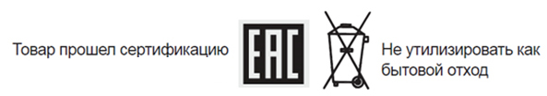

Изготовитель: ООО «ВИПАКС+»
Место нахождения: 115162, г. Москва, вн.тер.г. муниципальный округ Якиманка,
ул. Мытная, д. 40, к. 4, кв. 135
Адрес производства: Россия, г. Пермь, ул. Краснова, д. 24
Страна происхождения – Россия
Тел.: 8-800-700-20-95
E-mail: info@vipaks.com

Сайт: https://vipaks.com

